Муниципальное автономное дошкольное образовательное учреждение
№ 30 «Малыш» города Дубны Московской области

Проект
«День Победы – помним и гордимся»
(старшая группа, 5-6 лет)

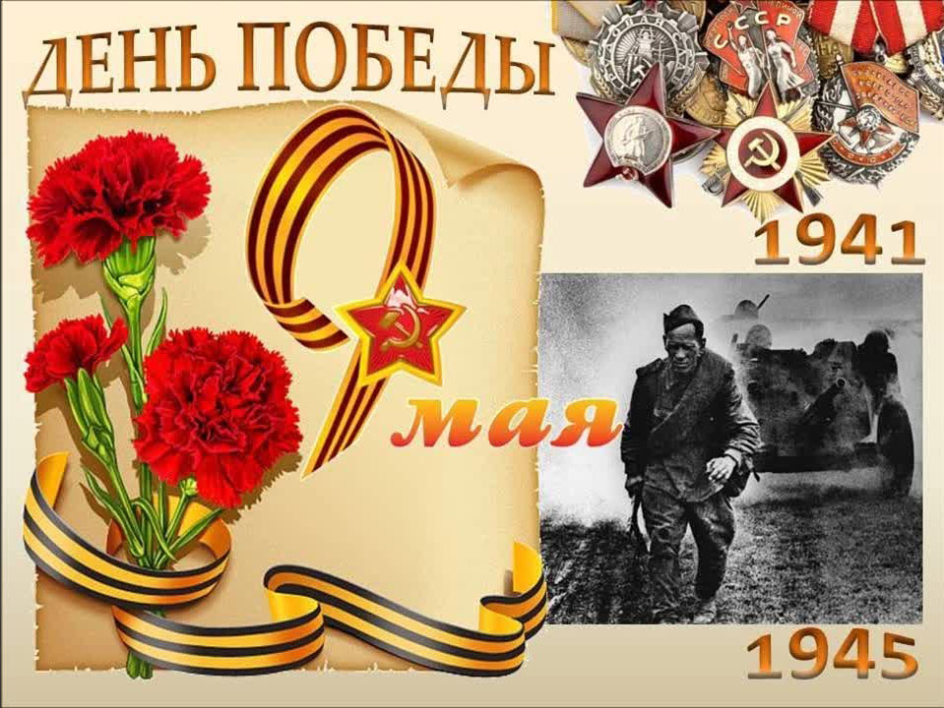

Подготовила воспитатель высшей квалификационной категории
Акиндинова Анастасия Александровна

г. Дубна, 2020 г.
Содержание:
- Пояснительная записка……………………………………………………………………….3
- актуальность
- цель и задачи проекта
- вид проекта
- участники проекта
- Содержательный раздел………………………………………………………………………4
- этапы работы над проектом
- план работы с детьми
- план работы с родителями
- Список используемой литературы……………………………………………………………6
- Приложение.
- Конспект занятия «Детям о Великой Отечественной Войне» …………………………..7
- Презентация к занятию «Великая Отечественная Война»……………………………...11
- Сценарий праздника «День Победы – помним и гордимся»…………………………...21
- Демонстрационный материал «Награды Великой Отечественной Войны»…………..26
- Демонстрационный материал «Памятники Великой Победы»………………………...29
- Ссылки на виртуальные экскурсии и видеоматериалы…………………………………34
- Загадки на военную тематику…………………………………………………………….35
- Консультация для родителей……………………………………………………………..40
- Материалы для оформления стенда «Спасибо тебе, Солдат!»…………………………45

Пояснительная записка.
Актуальность проекта:
Патриотическое воспитание ребенка – это основа формирования будущего гражданина. Задача воспитания патриотизма в настоящее время сложна. Чтобы достигнуть определенного результата, необходимо использовать нетрадиционные методы воздействия на ребенка, на его эмоциональную и нравственную сферы. Причем такие методы, которые бы гармонично и естественно наполняли его мировоззрение нравственным содержанием, раскрывали бы новые, ранее неизвестные или непонятные ребёнку стороны окружающей действительности и являлись бы доступным для восприятия.
В преддверии 75-летия празднования Дня Победы возникает проблема: как помочь подрастающему поколению сформировать у них чувство долга, чувство уважения к славным защитникам нашей Родины, чувство гордости за свой великий народ, благодарности за то, что он подарил нам счастливую жизнь. Патриотическое чувство не возникает само по себе – его надо воспитывать в ребёнке. Поэтому большую работу по воспитанию у детей патриотических чувств необходимо вести в ДОУ.

Цель проекта: Воспитывать гражданско – патриотические чувства у детей, воспитывать чувство гордости за подвиги людей, принимавших участие в сражениях за Родину в Великой Отечественной войне.
Задачи проекта:
- Формировать гражданскую позицию, чувство любви к Родине и осуществлять работу по патриотическому воспитанию дошкольников.
- Расширять и систематизировать знания детей о Великой отечественной войне.
- Сохранять трепетное отношение к празднику Победы, уважение к заслугам и подвигам воинов Великой Отечественной войны.
- Дать представление о значении победы нашего народа в Великой Отечественной войне; познакомить с историческими фактами военных лет;
- Обогащать и развивать словарный запас детей, познакомить с произведениями художественной литературы и музыки военных лет;
- Привлекать родителей к патриотическому воспитанию детей;
- Воспитывать в детях бережное отношение к семейным фотографиям и наградам, уважительное отношение к старшему поколению.

Предполагаемый результат:
- сохранение интереса к истории своей страны, к Великой Отечественной войне, осознанное проявление уважения к заслугам и подвигам воинов Великой Отечественной войны.
- осознание родителями важности патриотического воспитания дошкольников.
- расширены и систематизированы знания о Великой Отечественной войне.
- закреплены навыки продуктивной деятельности при изготовлении поделок.
- сформировано уважительное отношение к участникам войны, труженикам тыла; бережное отношение к семейным фотографиям.
Вид проекта: Информационный.
Тип проекта: познавательный, групповой.
Продолжительность проекта: среднесрочный ( 4 неделя марта – 2 неделя мая 2020 г.)
Участники проекта: дети старшего дошкольного возраста, воспитатели, родители, музыкальный руководитель.
Содержательный раздел.
1 этап - подготовительный ( 4 неделя марта)
- Выявление проблемы.
- Постановка целей и задач проекта.
- Подбор методической и художественной литературы.
- Составление плана работы с детьми и плана работы с родителями.
- Подбор игр, демонстрационного материала и музыкального репертуара.
2 этап – основной ( 1 неделя апреля – 1 неделя мая)
Реализация плана работы по проекту.
срок реализации | Деятельность воспитателя с детьми  ( ООД, совместная деятельность) | Работа с родителями
4 неделя марта | Беседы с детьми «Что такое героизм?», «Военные профессии».  Виртуальная экскурсия «Перемиловские высоты».  Игровая деятельность:  Подвижные игры: «Стенка-мишень», «Кто дальше?», «Переправа через мост».  Дидактические игры: «Что в военном пакете?»,  Сюжетно – ролевые игры: « Военные», «Медсестры».  Чтение художественной литературы:  Е. Благина «Шинель».  Художественно – эстетическое развитие:  Музыка: прослушивание военного марша.  Изобразительная деятельность:  Рисование военные профессии. Выставка детских рисунков. | Консультация «Знакомьте детей с героическим прошлым России».
апрель | ООД «Детям о Великой Отечественной Войне», «Города Герои».  Беседы с детьми «Солдат – победитель», «Дети войны», «Техника Великой Отечественной Войны».  Виртуальные экскурсии «Мамаев курган», «Мемориальный комплекс Прохоровка», «Могила неизвестного солдата»  Игровая деятельность:  Подвижные игры: «Письмо на ходу», «Кто быстрее соберет», « Крепость»,  Дидактические игры: «Определи род войск», «Подбери картинку», «Воину солдату своё оружие», «Что изменилось», «Военный транспорт».  Сюжетно – ролевые игры: «Радисты», «Военный корабль», «Танкисты», «Летчики», «Пограничники»  Чтение художественной литературы:  чтение глав из книги С. Баруздина «Шел по улице солдат»;  Н. Дилакторская «Почему маму прозвали Гришкой»;  Л. Кассиль из книги «Твои защитники».  загадывание загадок на военную тематику;  заучивание стихотворения Т. Белозерова «Праздник Победы».  Художественно – эстетическое развитие:  Музыка: прослушивание музыкальных произведений «Катюша», «Марш авиаторов».  разучивание песен, танцевальных движений к празднику Победы.  Изобразительная деятельность:  Рисование: «Символ войны – Георгиевская ленточка».  Аппликация «Защитники Отечества».  Лепка: «Пограничник с собакой»  Изготовление праздничных открыток.  Рассматривание иллюстраций, книг, фотографий о войне.  Конкурс чтецов «Стихи о войне». | Консультация «Как рассказать детям о войне?»  Оформление стенда «Слава тебе, Солдат!»  Оформление папки – передвижки «День Победы»  Привлечение родителей к подготовке конкурса чтецов.
май | ООД «Этот День Победы!»  Беседа «Поклонимся погибшим тем бойцам…».  Виртуальная экскурсия «Музей Победы»  Игровая деятельность:  Подвижные игры:  Дидактические игры: «Колесо истории», «Чья форма».  Сюжетно – ролевые игры: «На границе», «Моряки».  Чтение художественной литературы:  А. Митяев «Землянка»; «Мешок овсянки»; «Почему армия родная?»  Художественно – эстетическое развитие:  Музыка: прослушивание музыкальных произведений: «Священная война», «День победы».  Изобразительная деятельность:  Рисование «Праздничный салют», «Праздничная открытка»  Праздничная акция «Открытка Победы» ( оформление поздравительными открытками, сделанными своими руками информационных досок в микрорайоне нахождения ДОУ).  Конкурс рисунков «День Победы!» | Привлечение родителей к организации праздника «День Победы – помним и гордимся».  Привлечение родителей к участию в конкурсе рисунков «День Победы!».  Привлечение родителей к участию в акции  «Открытка Победы».

3 этап – заключительный.
- Проведение итогового мероприятия – праздник «День Победы – помним и гордимся»
- Подведение итогов конкурса рисунков «День Победы»

Список используемой литературы:
- Примерная основная общеобразовательная программа дошкольного образования «От рождения до школы». Под редакцией Н.Е.Вераксы, Т.С.Комаровой, М.А.Васильевой. Издание 2 – е, исправленное и дополненное. Москва «Москва – Синтез», 2011.
- Т.Ю. Бардышева, Е.Н. Моносова, Логопедические занятия в детском саду. Подготовительная к школе группа. Москва Издательство «Скрипторий 2003» 2011.
- Н.Н. Леонова, Н.В. Неточаева, Нравственно-патриотическое воспитание старших дошкольников. В помощь педагогу. Волгоград 2013.
- Ветохина А.Я., Дмитренко З.С., Жингаль Е.Н., Краснощёкова Г.В., Подопригора С.П., Полынова В.К., Савельева О.В. Нравственно-патриотическое воспитание детей дошкольного возраста. Планирование и конспекты занятий. Методическое пособие для педагогов.- СПб.: «ООО ИЗДАТЕЛЬСТВО « ДЕТСТВО – ПРЕСС», 2010.

ПРИЛОЖЕНИЕ.
Конспект занятия
«Детям о Великой Отечественной Войне»
( старшая группа)

Подготовила воспитатель высшей квалификационной категории Акиндинова А.А.
Цель: воспитывать у детей патриотические чувства.
Задачи:
• расширять представления детей о Великой Отечественной войне, празднике Победы;
• побуждать уважительно относиться к подвигу наших солдат;
• развивать воображение, наблюдательность, любознательность;
• развивать память, внимание, речь, мышление;
• воспитывать чувство патриотизма, любви к своей Родине, уважения к ветеранам В.О.В.;
• воспитывать толлерантность.
Материалы и оборудование: презентация к занятию, открытки с изображением памятников, мемориалов, посвященных героям Великой Отечественной войны, набор демонстрационного материала «День Победы», аудио записи музыкальных произведений о войне, песня Д. Тухманова на стихи В. Харитонова - «День Победы», рассказ Л.Кассиля «Никто не знает, но помнят все».
Ход занятия:
Воспитатель:
Немало праздников у нас,
Хороших праздников немало,
Но повторяю каждый раз,
Что этот день- всему начало,
Что без него, что без него
И счастья мира мир не ведал
И не было бы ничего,
Когда бы не было Победы!
Воспитатель:
Ребята, а какой праздник мы отмечаем 9 мая? (ответы детей)
Воспитатель:
Верно, а почему он называется «День Победы»? (ответы детей)
Воспитатель:
Молодцы! Сейчас я вам расскажу, как начиналась война. Но сначала послушайте песню «Священная война» (муз. А. Александрова, сл. Лебедева- Кумача)
Дети вместе с воспитателем слушают музыкальное произведение.
Рассказ воспитателя о ВОВ ( с просмотром презентации)
Воспитатель:
Когда-то, давным-давно, когда ваши прабабушки и прадедушки были еще маленькими, на нашу страну рано утром 22 июня 1941 года напали немецко-фашистские захватчики.
Их главнокомандующий – Гитлер собрал свою армию, вооружил её танками, самолётами, пулемётами и напал на нашу страну.
Фашисты хотели захватить и Москву – столицу нашей Родины и подчинить себе весь наш народ- поработить его, то есть сделать рабами.
Весь народ встал на защиту страны. Так началась Великая Отечественная война.
Как вы думаете почему ее так называют? ( ответы детей)
Потому что весь народ от мала до велика встал на защиту своего Отечества, своей Родины.
Шли трудные бои, много людей погибло, но враг в Москву не прошел.
1418 дней длилась Великая Отечественная война.
Фашисты разрушали и жгли города, деревни, школы нашей Родины. Их самолёты бомбили города и порты, аэродромы и железнодорожные станции, пионерские лагеря и детские сады, больницы и жилые дома.
Враг не щадил ни женщин, ни стариков, ни детей.
В этой страшной войне погибли очень много людей.
Не только на фронте воевали наши солдаты. Мирные люди в тылу врага пытались нанести как можно больший ущерб захватчикам. Они поджигали склады с вражеской военной техникой, нападали на их штабы, чтобы узнать информацию о действиях противника. Таких людей называли партизанами.
В тылу дети на равне со взрослыми работали на заводах, в полях, помогали медсестрам в госпиталях. Женщины во время войны служили и на фронте и помогали раненым бойцам в тылу.
И вот наконец настал тот долгожданный день, когда наша армия очистила землю от фашистов и захватила главный город Германии Берлин.
9 мая 1945 года война закончилась нашей победой.
Все жители страны выходили на улицы и встречали героев, подаривших мир и свободу нашей стране. Завершилось празднование Победы парадом на Красной Площади.
День Победы – самый торжественный, грустный и радостный праздник для нашего народа, он посвящен Великой Победе над фашизмом. Мы благодарностью вспоминаем наших славных воинов-защитников, отстоявших мир в жестокой битве.
Солдатам, матросам, лейтенантам, капитанам, генералам мы обязаны тем, что живем сейчас под чистым, мирным небом. Вечная им слава!
А теперь давайте послушаем песню «День Победы» .
- О каком празднике поется в песне? (Ответы детей)
Воспитатель.
А кто из вас может прочитать стихи которые мы учим к Дню Победы?
Ребенок.
Майский праздник – День Победы
Отмечает вся страна.
Надевают наши деды боевые ордена.
Их с утра зовёт дорога
На торжественный парад.
И задумчиво с порога
Вслед им бабушки глядят.
Ребенок.
Что такое День Победы?
Это утренний парад:
Едут танки и ракеты,
Марширует строй солдат.
Что такое День Победы?
Это праздничный салют:
Фейерверк взлетает в небо,
Рассыпаясь там и тут.
Воспитатель: Уже очень много лет прошло с того времени, как прогремел последний выстрел Великой Отечественной войны, но в нашей памяти остаются образы дорогих нам людей. Тех, кто отдал свою жизнь за будущее, в котором нет войны. В этот светлый праздник мы отдаем глубокую дань уважения тем, кто прошел трудными дорогами войны, кто вернулся с фронта, восстанавливал страну, израненную, разрушенную. Память об этих людях должна жить не только в обелисках и негасимом огне Великой Победы, но и в наших сердцах. С печалью и благодарностью мы вспоминаем героев, всех их, отдавших юность, сердце, помыслы великому подвигу и победивших фашизм.
Физкультминутка «Мы празднуем Победу!»
Мы празднуем Победу! Шагают на месте.
Салют! Салют! Салют! Руки поднять вверх, пальцы сжимаем, разжимаем
Кругом цветы весенние Руки на пояс, повороты туловища,
Цветут, цветут, цветут! Руки развести в стороны.
Все люди пляшут, празднуют, Приседания с выставлением ног вперёд.
Поют, поют, поют!
Пусть в мире страны разные Вдох, круговое движение руками, изображая
Живут, живут, живут! земной шар.
Воспитатель:
Ребята, а кого мы поздравляем в День Победы? (Ответы детей)
Воспитатель:
Все, верно- мы поздравляем ветеранов Великой отечественной войны, тех людей, которые воевали, работали в тылу – на заводах, строили железную дорогу, танки, самолеты, делали оружие.
А как люди сохраняют память о тех, кто защищал свою страну? (Ответы детей)
Воспитатель:
Верно, им ставят памятники, посвящают стихи, песни, рассказы. Имена солдат, защитивших нашу Родину не должны забываться.
Воспитатель:
Я хочу вам рассказать об одном памятном месте – могиле Неизвестного солдата, которая находится в Кремле, в Александровском саду. Никто не знает его имени, но все знают, что он храбро сражался и за что погиб неизвестный солдат. Вот и горит теперь, не потухая, Вечный огонь!
Сейчас я прочитаю вам рассказ Л. Кассиля «Никто не знает, но помнят все», а вы внимательно слушайте и потом расскажете о чем же этот рассказ.
- Что вы узнали из этого рассказа? (Ответы детей)
- О чём задумываются люди, когда стоят возле могилы Неизвестного солдата? (Ответы детей)
Воспитатель:
Не все солдаты вернулись домой. Многие погибли, защищая землю от врагов.
Народ не забывает своих героев. О них поют песни, им посвящают стихи. В их честь поставили много памятников. Один из них находится у Кремлевской стены. Это «Вечный огонь» - памятник всем солдатам, которые сражались с фашистами. Вечный огонь — постоянно горящий огонь, символизирующий вечную память о подвигах наших отважных солдат.
Воспитатель:
Ребята! Через несколько дней будет великий праздник – День Победы! Кто-то проведёт его в кругу семьи, вспоминая своих родных и близких, которым довелось встретиться с Войной. Многие из вас вместе с родителями пойдут на парад. Если вы 9 мая увидите человека с орденами, то подойдите и поздравьте его с праздником, скажите ему «Спасибо!» за то, что он защитил нашу Родину от врагов.
А сейчас наше занятие заканчивается.

Презентация к занятию:

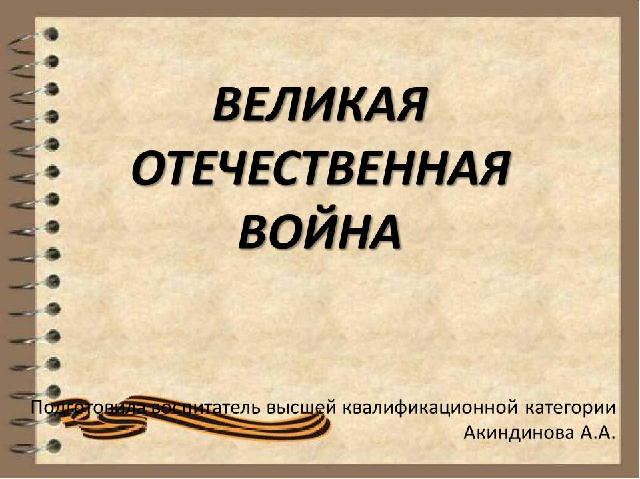

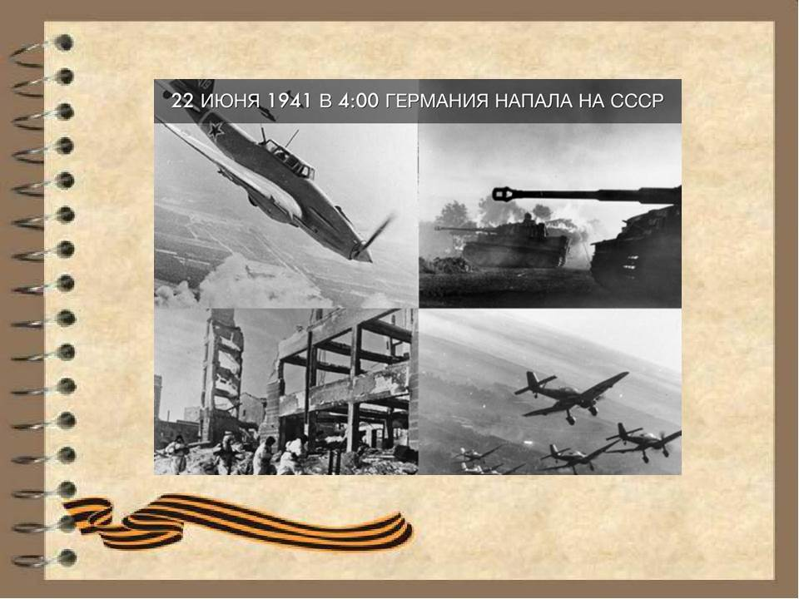

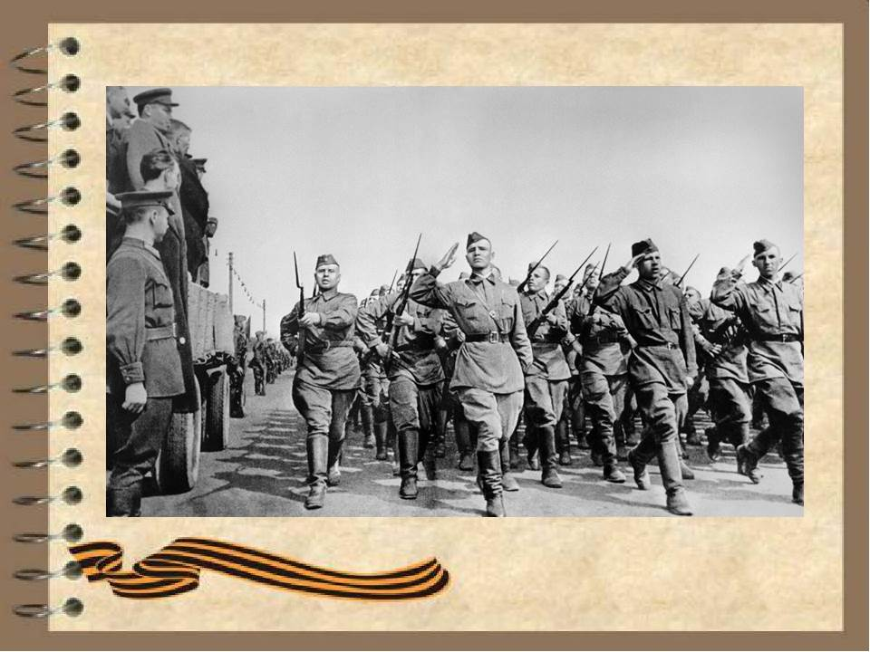

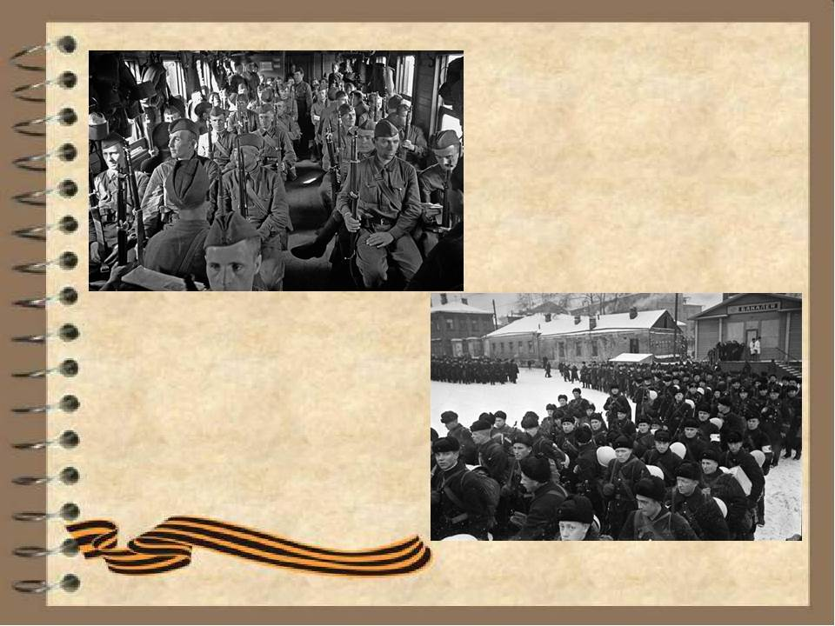
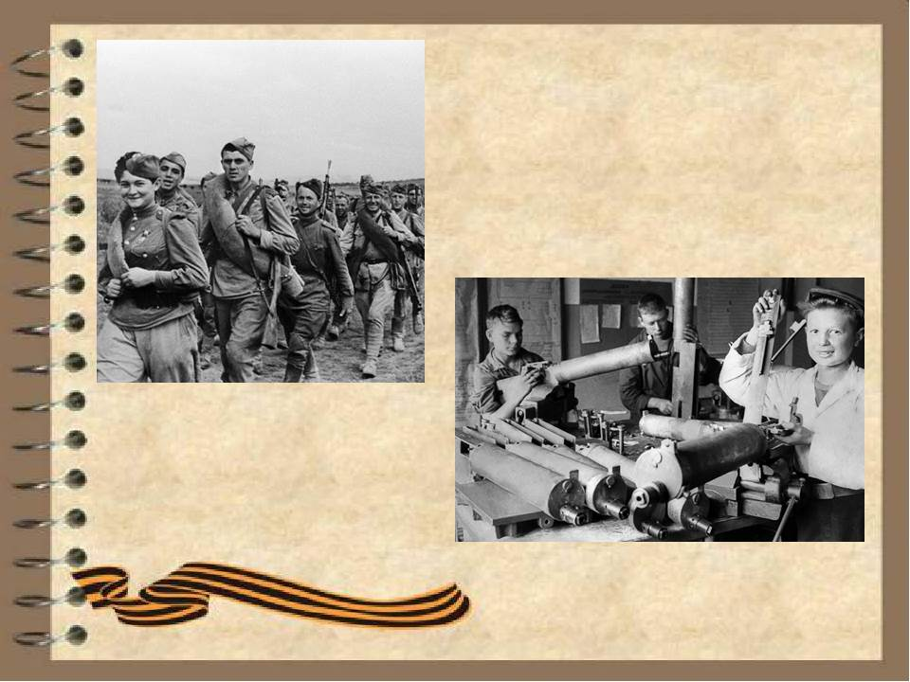
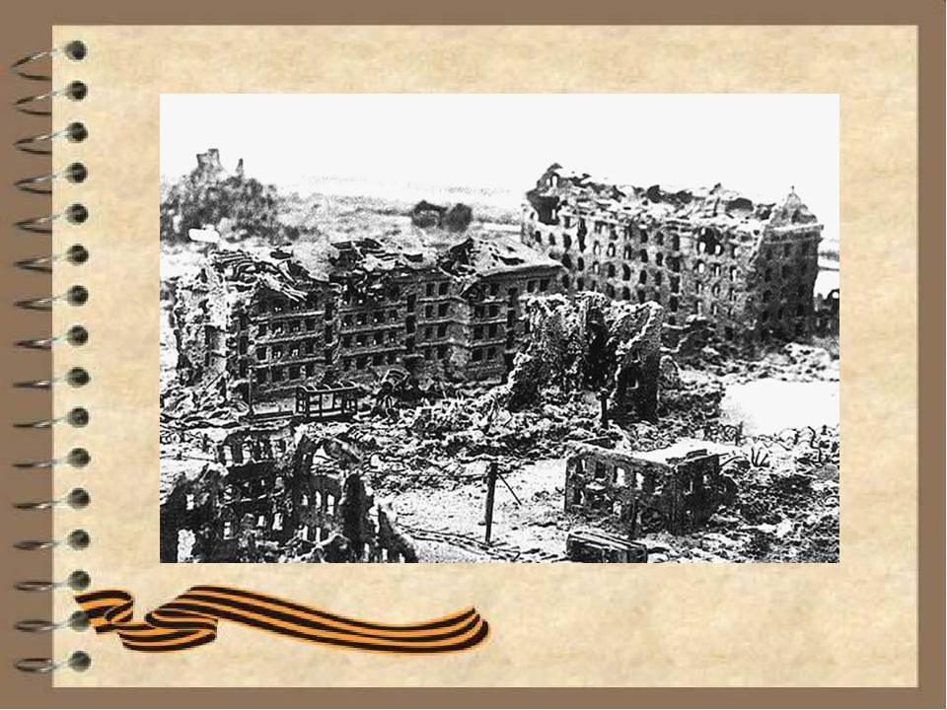
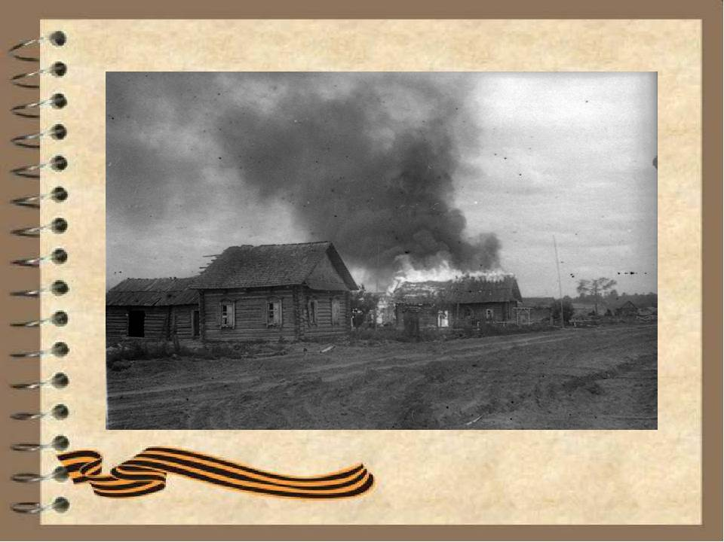
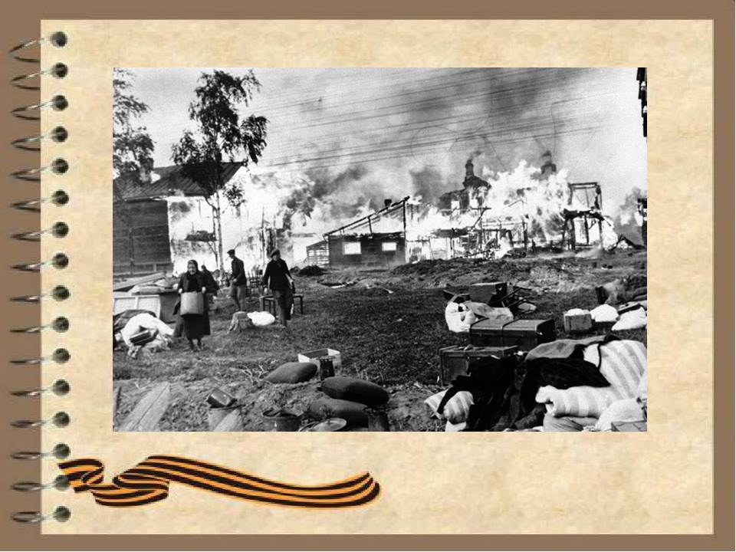
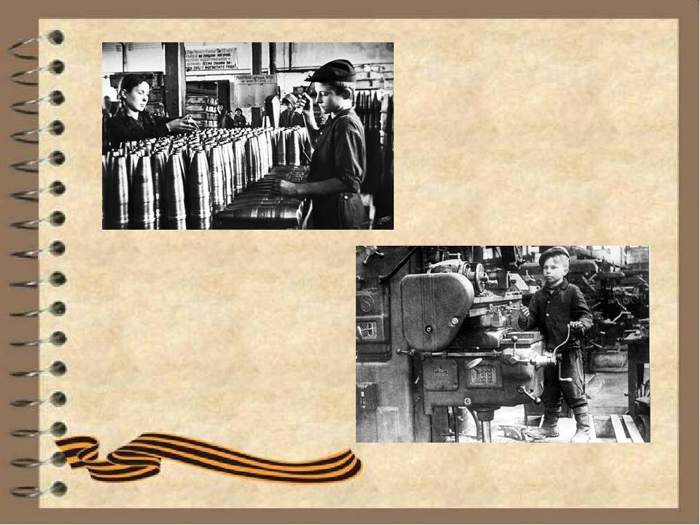
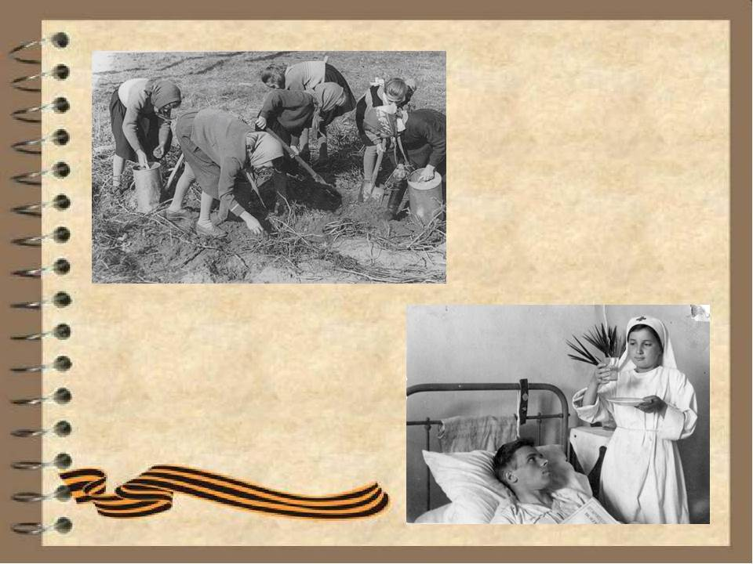
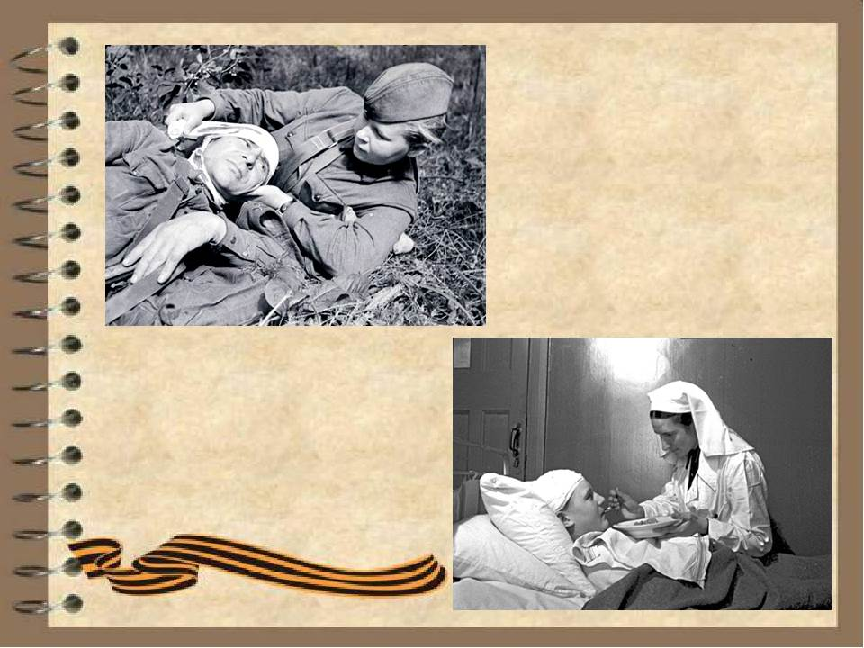
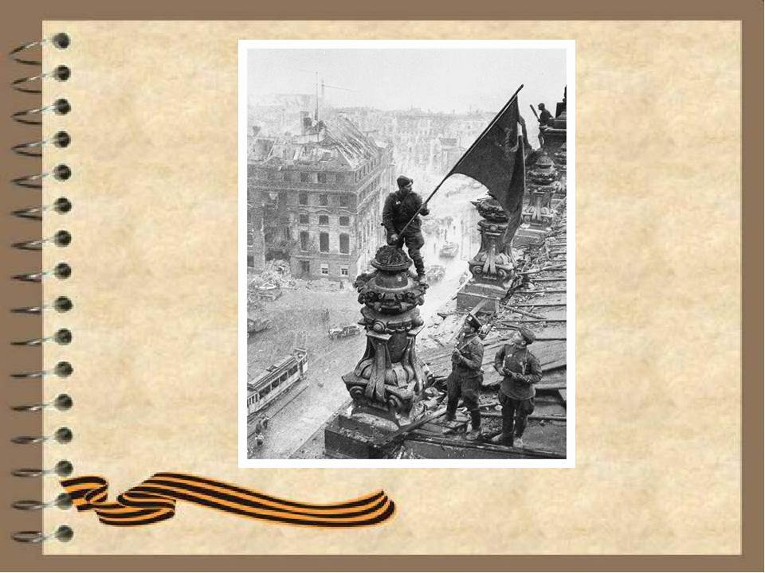
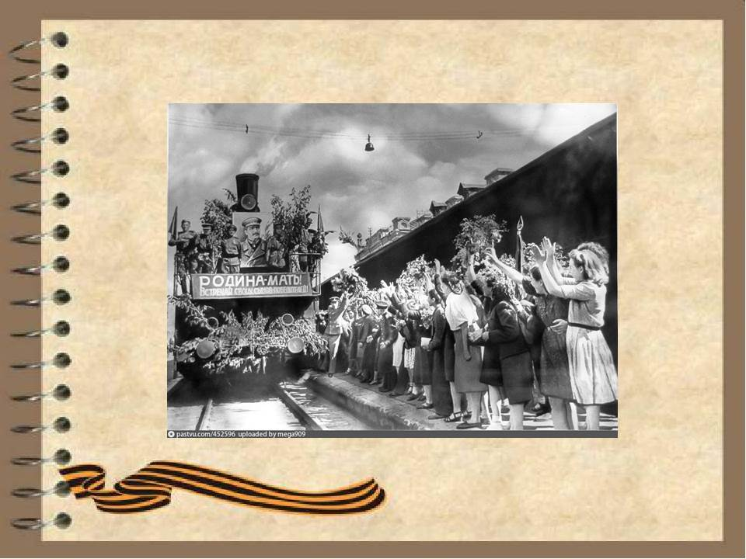
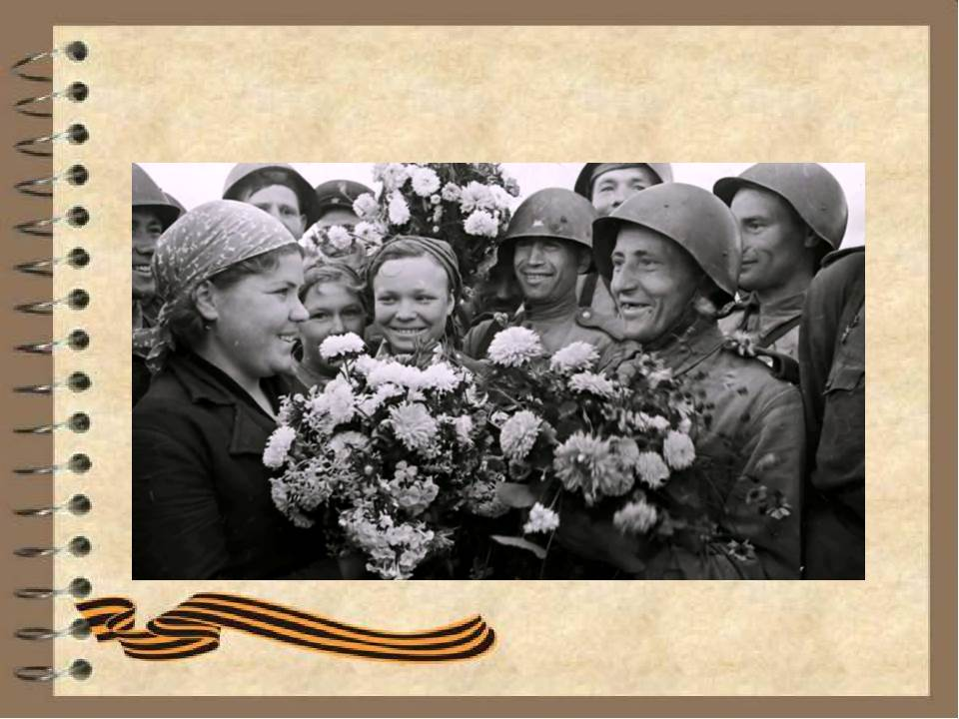
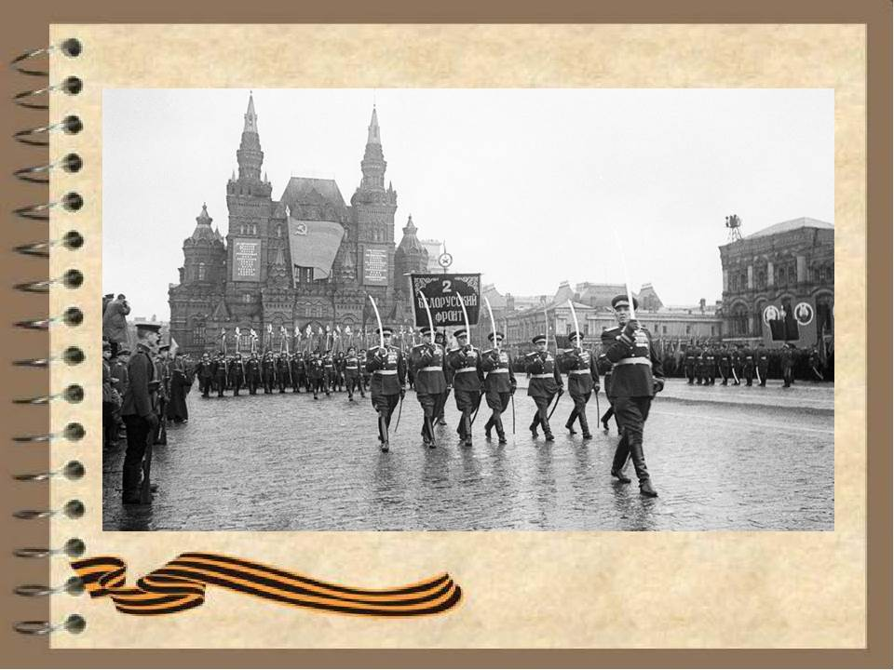
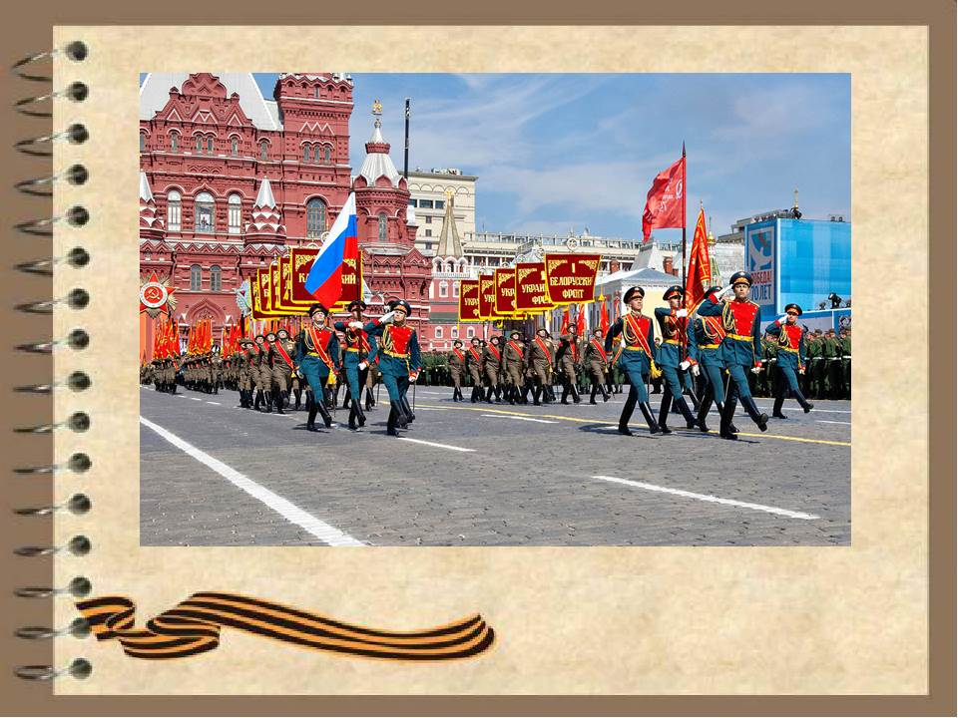
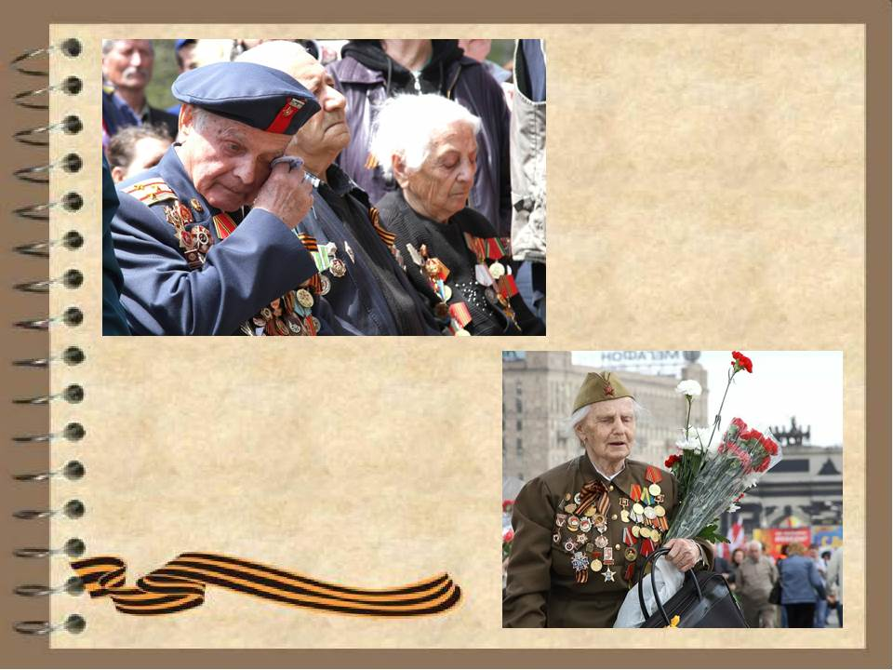
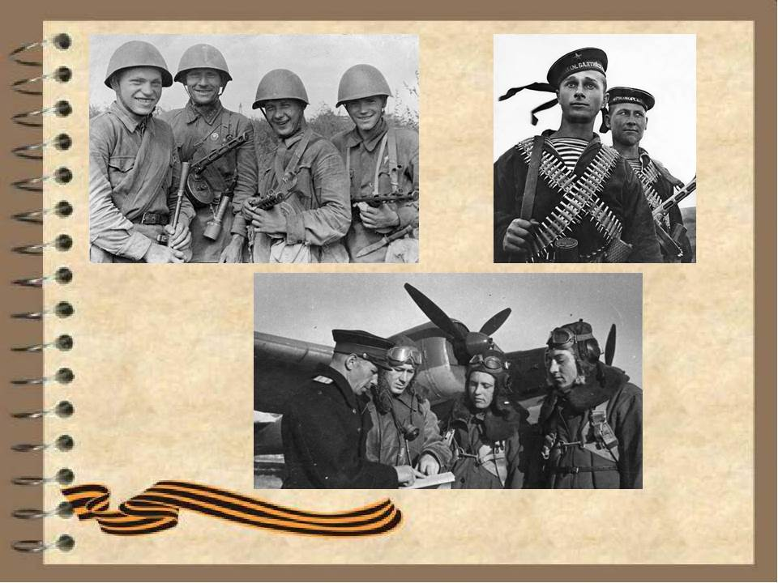
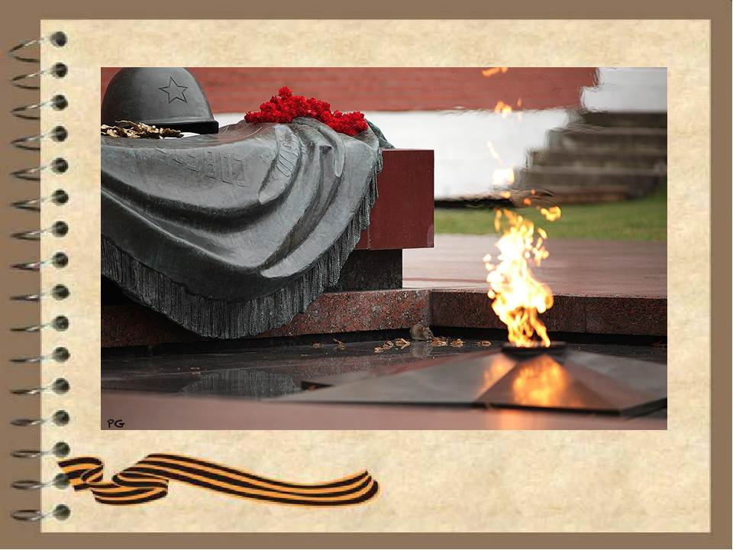

Сценарий праздника
«День Победы – помним и гордимся»
(старшая группа)
Подготовила воспитатель высшей квалификационной категории Акиндинова А.А.

Цель: воспитание патриотического чувства у детей, приобщение к национальным ценностям;
Задачи:
- закреплять знания детей о Великой Отечественной войне;
- воспитывать любовь к Родине;
- воспитывать чувство гордости за героическое прошлое своего любимого города;
Предварительная работа:
- чтение художественной литературы, беседы с детьми о Великой Отечественной войне;
- разучивание танцевальных номеров на военную тематику;
- слушание музыки, разучивание песен на тему войны и Дня Победы

Ход праздника:

Дети заходят в зал под песню «День Победы». Перестраиваются и встают полукругом лицом к зрителям.

На экране «Праздничная заставка»
1 реб.:.
Здравствуй праздник, День Победы
День великий, славный
Ты и взрослый, ты и детский
Праздник самый главный
2 реб.:
Сейчас часы кремлевские
Торжественно пробьют
И я увижу с мамою
В честь праздника салют!
3 реб.:
Он озарит всю площадь
Все лица, ордена
Так День Победы нынче
Вновь празднует страна.
4 реб.:
В цветы все улицы одеты
И песни звонкие слышны:
Сегодня праздник-День Победы!
Счастливый, светлый день весны!
5 реб.:
С днём Победы! С днём Победы!
Всех сегодня поздравляем!
И весёлыми флажками
Славный праздник украшаем.
Наши яркие флажки
Нашей дружбы огоньки.

Дети поют песню «День Победы, помнят деды….» Затем под музыку рассаживаются на свои места.

Ведущий: Много лет назад над нашей Родиной нависла смертельная опасность. Фашистская Германия решила захватить чужие земли, чужие богатства.
Многие страны ей покорились, дошла очередь и до нашей страны
Вот как это было ….
«Мир перед войной»
Сценка «Мать и дочь»
Дочь. Мама-а-а!
Мать. Снова дралась во дворе?
Дочь. Ага! Мама, но я не плакала!
Вырасту, выучусь на моряка.
Я уже в ванне плавала!
Мать. Боже, не девочка, а беда!
Сил моих больше нету!
Дочь. Мама, а вырасту я когда?
Мать. Вырастешь. Ешь котлету.
Дочь. Мама, купим живого коня?
Мать. Коня? Да что ж это делается!
Дочь. Мама, а в летчики примут меня?
Мать. Примут, куда ж они денутся?
Ты же из каждого, сорванец
Душу сумеешь вытрясти!
Дочь. Мама, а правда, что будет война
И я не успею вырасти?
Мама: Ровно в четыре часа утра
Двадцать второго июня
Киев бомбили и всем объявили
Что началась война
Мама и дочь уходят
Голос Левитана
Ведущий: Летней ночью на рассвете
Когда мирно спали дети
Гитлер дал войскам приказ
И послал солдат немецких
Против русских, против нас!
«Вставай, народ!» услышав клич земли
На фронт солдаты – герои ушли
Отважно и смело рвались они в бой
Сражаться за Родину, за нас с тобой
Хотели отомстить врагу поскорей
За стариков, за женщин, за детей

Дети поют песню «Прадедушка»

Ведущий: 22 июня 1941 года в 4 часа утра немецко – фашистские захватчики напали на нашу Родину. Весь народ встал на защиту Родины, весь народ – от мала до велика. А поднимала народ на бой с врагом вот эта песня «Священная война». (Клип «Священная война»)
Трудно найти в нашей стране дом, куда бы ни пришло горе. Кто потерял сына, кто отца или мать, сестру или брата, друга. Победа досталась нам очень дорого.
Провожая в бой своих родных, близких, любимых люди надеялись, верили и ждали что они вернутся к ним целыми и невредимыми.

Танец «Эхо любви»

Ребенок: Труден был путь к победе
Жесток был смертельный бой
Но просчитались фашисты
Не сломлен народ весной

Ребенок: Как с ревом мчались танки в бой
Свистели снаряды, ракеты.
Пугали расправой мирных людей
Нельзя нам забывать об этом.

Ведущий: Весь наш народ поднялся на борьбу с фашистами, каждый защищал своё отечество. И назвали эту войну Великой Отечественной.
Много подвигов совершили герои, и Родина наградила их за это медалями и орденами. Посмотрите на экран.

Презентация «Награды ВОВ»

Ведущий: На просторах нашей Родины после войны осталось много братских могил, на которых всегда лежат живые цветы. Эти цветы – знак
глубочайшей благодарности тем, кто в боях отстаивал нашу Родину погиб за неё. И огонь, который горит всегда, как символ вечно памяти о погибших в этой страшной войне
Поклонимся всем славным командирам и бойцам
Поклонимся и мертвым и живым
Почтим память погибшим минутой молчания

Минута молчания

Ведущий: Долгих 4 года шла кровопролитная война. Наши войска
освобождали свои города и села. И вот наступил долгожданный ДЕНЬ ПОБЕДЫ!
9 Мая – светлый и радостный праздник, именно в этот день закончилась война с немецким фашизмом.
Цену победы знают только те, кто воевал на той войне.

Видеоклип «О той весне….»

1 реб.
Этот день особенный, желанный,
Солнце светит ярко в вышине.
День Победы – праздник долгожданный
Отмечается у нас в стране.
2 реб.
Но особенно он дорог ветеранам,
Слёзы радости и боли в их глазах.
Не зажить никак душевным ранам,
И дрожат цветы у них в руках.
3 реб.
Мы гордимся бесконечно вами,
Верные защитники страны.
Боль утрат притерпится с годами,
Только б не было опять войны!

Видеозаставка из фильма « В бой идут одни старики» «Кто сказал что не бывает песен на войне……»
Танец «Смуглянка»

Под «Марш» дети встают, делают один круг по залу и выстраиваются в полукруг
1 реб.
Нет! Заявляем мы войне,
Всем злым и чёрным силам.
Трава должна зелёной быть,
А небо – синим-синим!
2 реб.
Нам нужен разноцветный мир,
И все мы будем рады,
Когда исчезнут на земле
Все пули и снаряды.
3 реб.
Благодарим, солдаты, вас,
За жизнь, за детство, за весну,
За тишину, за мирный дом,
За мир, в котором мы живём!
4 реб.
Мы хотим, чтоб птицы пели
Чтоб леса вокруг шумели
Чтобы были голубыми небесами
Чтобы в них зеркально отражалась реченька – краса!
5 реб.
Пусть аист гнезда вьет на крыше
Курлычат в небе журавли
Пусть будет мир, он так нам нужен
Он нужен детям всёй земли
6 реб.
Славим в мае – День Побед!
Светлый праздник всех людей!
В мае радуга смеется
Цвет черемухи нежней

Танец «Тучи в голубом»

7 реб.
Слава! Слава ветеранам!
Слава армии родной
Развевайся флаг трехцветный
Над Отчизной дорогой
8 реб.
Пусть не будет войны никогда
Пусть спокойно уснут города
Пусть сирены пронзительный вой
Не звучит над моей головой

Танец «Аист на крыше»

Ведущий: Ни один пусть не рвется снаряд
Ни один не строчит автомат
Оглашают пусть наши леса
Только птиц и детей голоса
Пусть спокойно проходят года
Вместе: Пусть не будет войны никогда!

Дети под песню «День Победы» уходят в группу.

Демонстрационный материал:
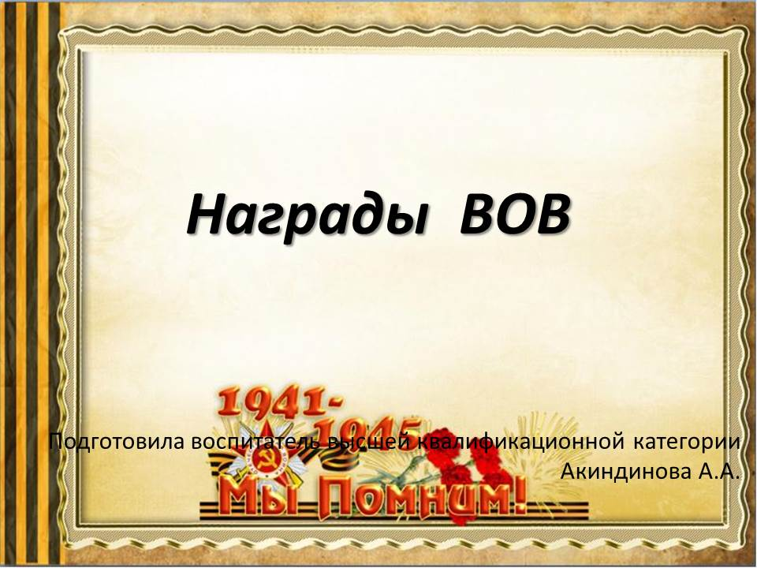

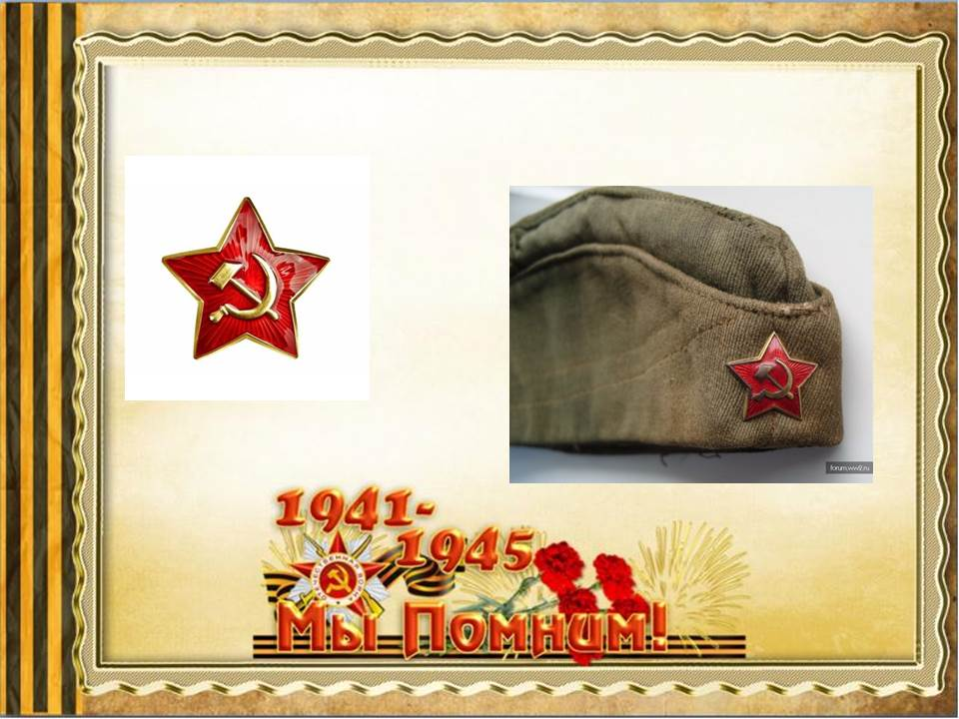
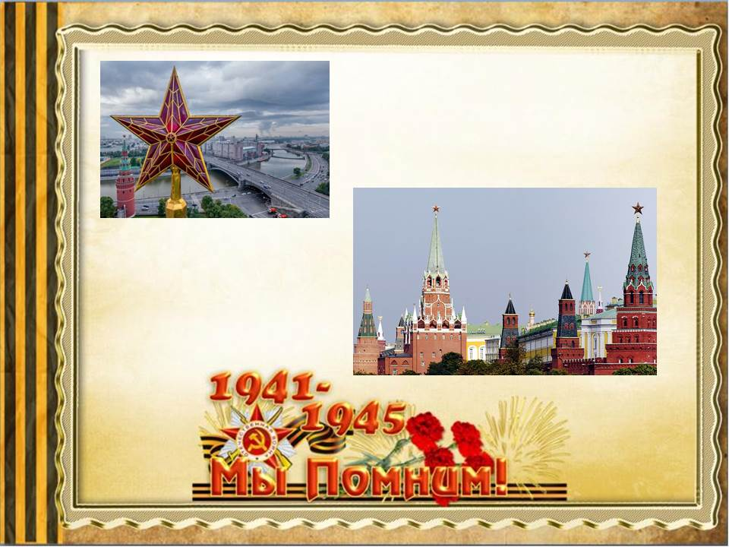

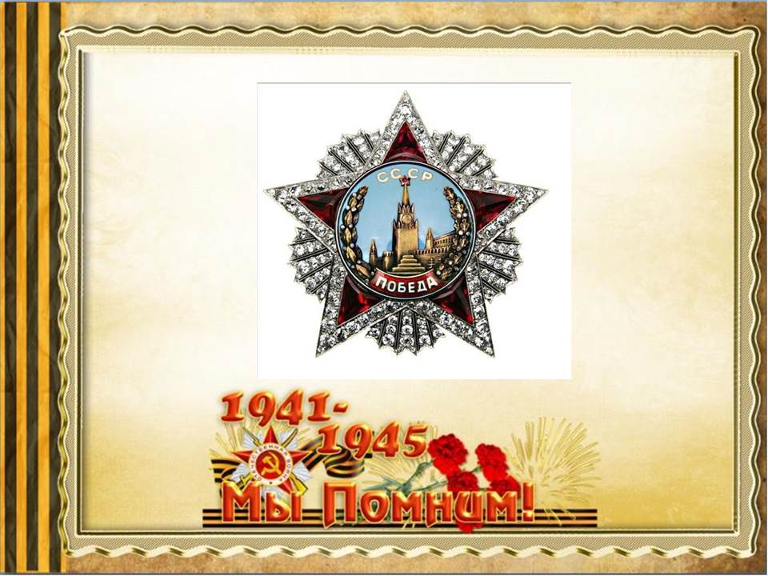
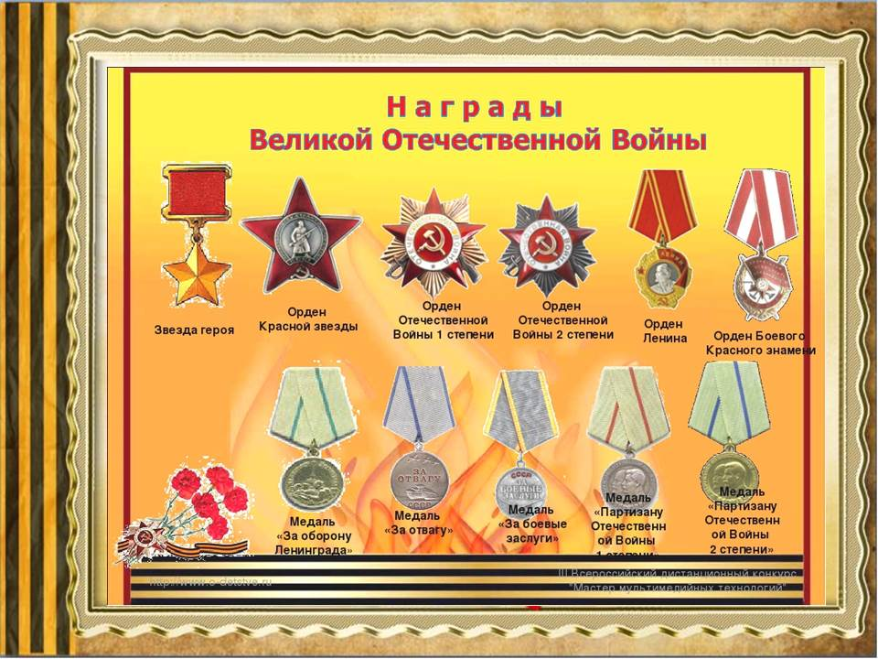

Демонстрационный материал.
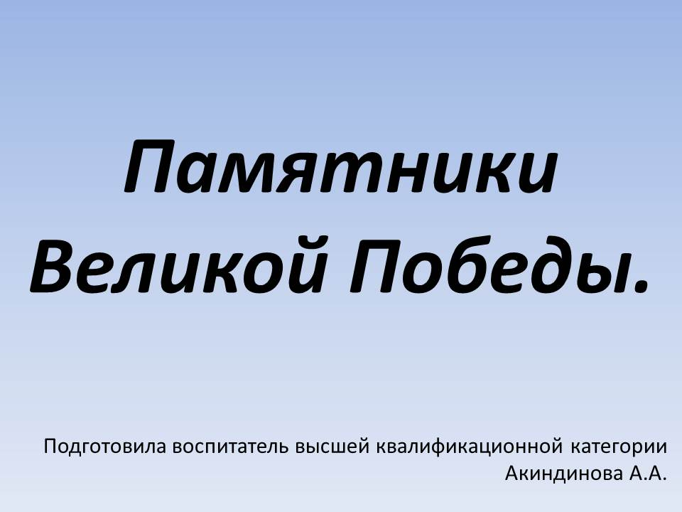
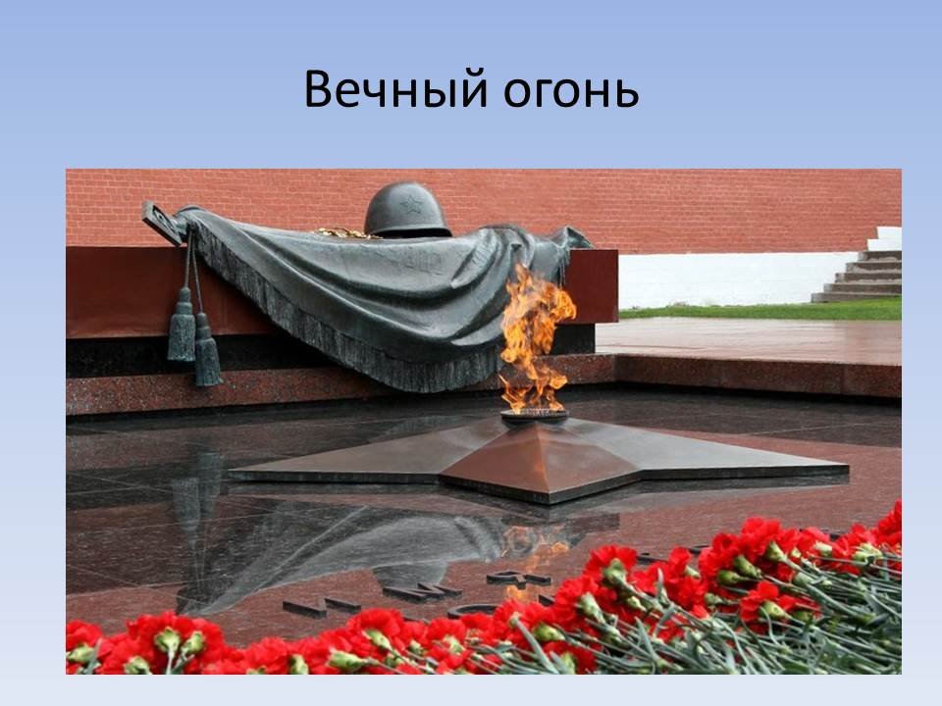
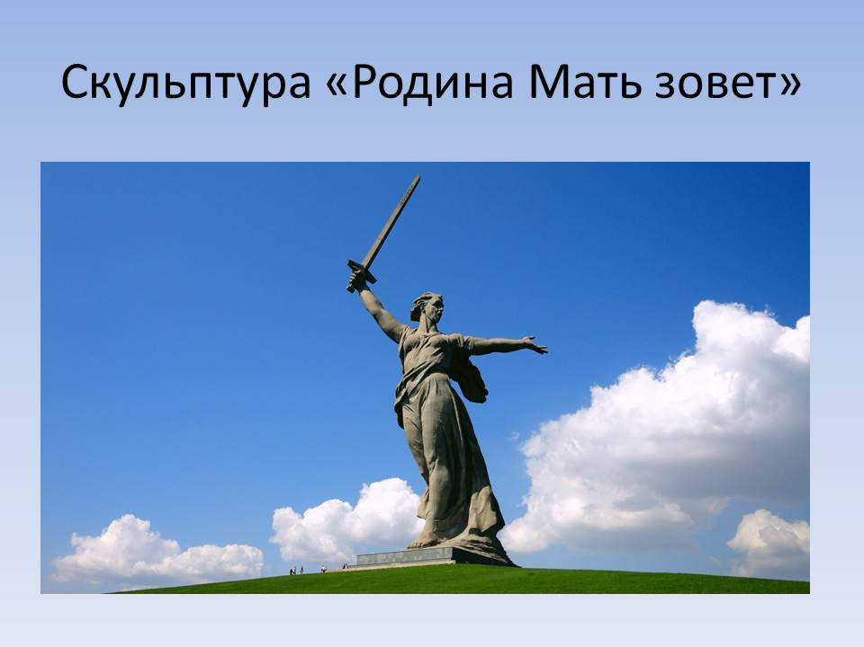
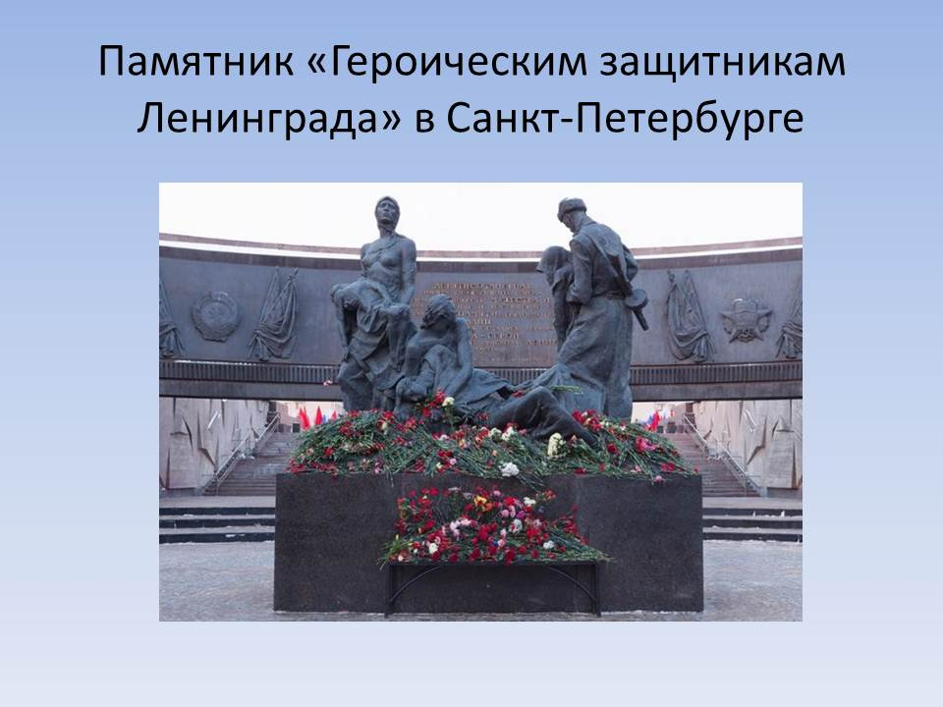
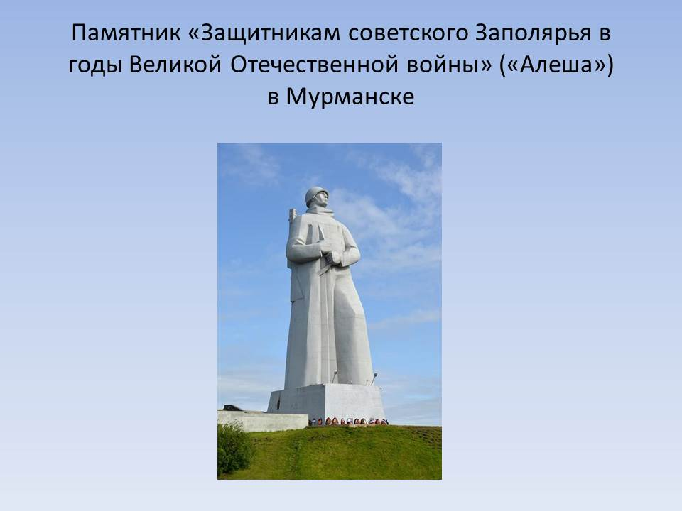
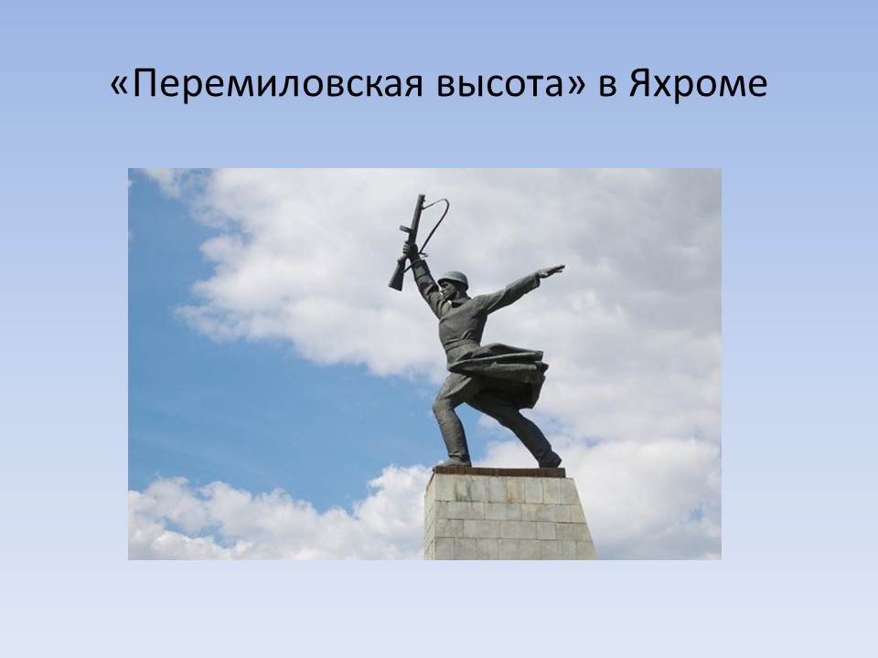
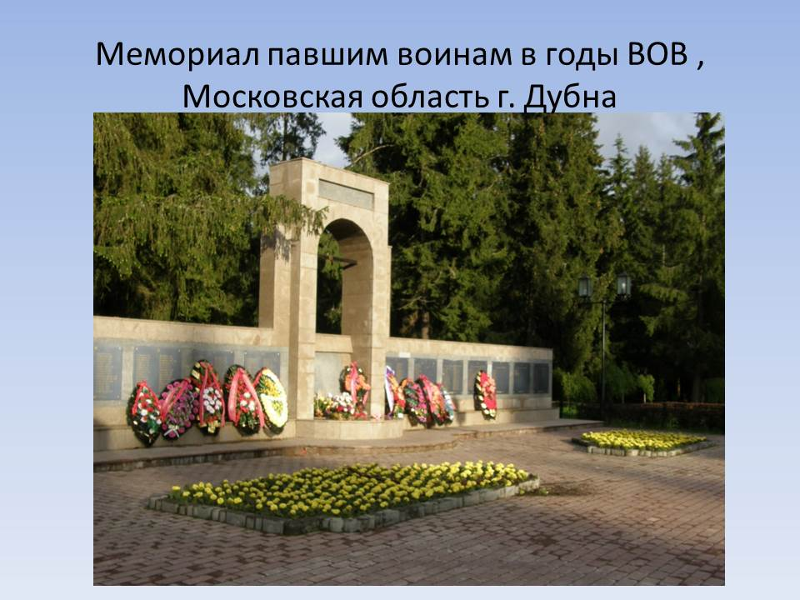
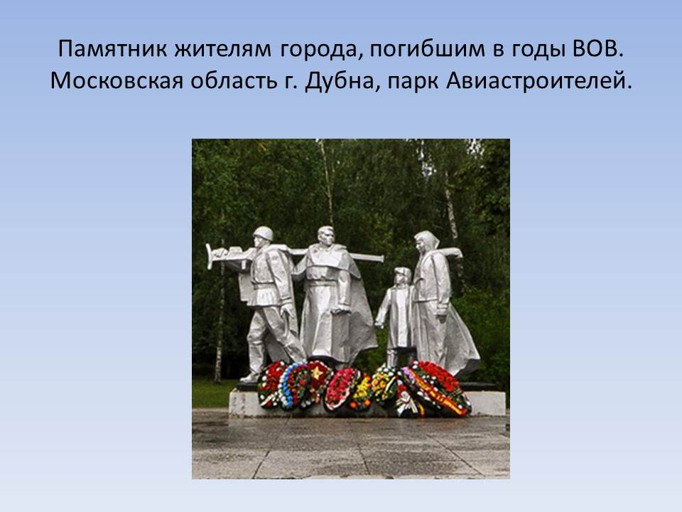
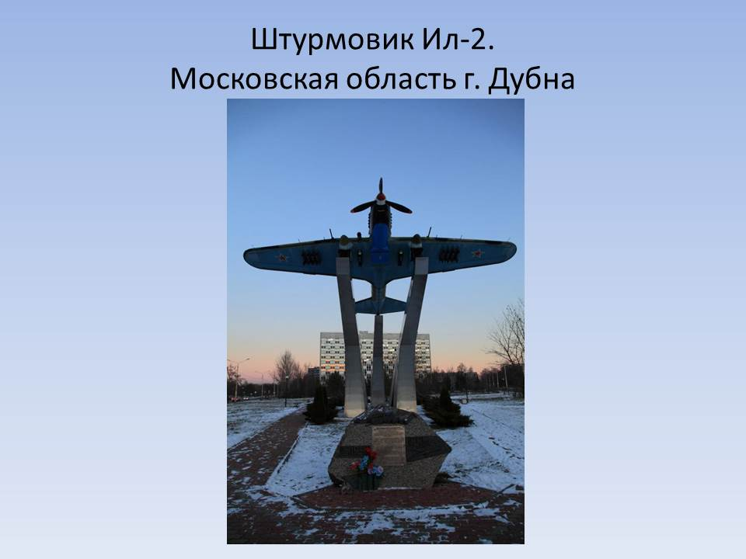

Ссылки на виртуальные экскурсии.

- «Перемиловские высоты» https://www.youtube.com/watch?v=5XuYj3IhrCE
- «Мамаев курган»
Обзорная экскурсия- https://www.youtube.com/watch?v=n_YvHXrqWi4
Прогулка - https://www.youtube.com/watch?v=E0D-Flrn3ms
- «Мемориальный комплекс Прохоровка»
1 часть -https://www.youtube.com/watch?v=CVaWGRBx8y0&t=63s
2 часть- https://www.youtube.com/watch?v=0oZ_1i1qoiI
- «Могила неизвестного солдата»
История - https://www.youtube.com/watch?v=DdoxxlrVKPY
Смена почетного караула- https://www.youtube.com/watch?v=py6NExSl-98
- «Музей Победы» https://www.youtube.com/watch?v=9y8G74ouv6I
- Видеоклип «О той весне….» - https://www.youtube.com/watch?v=MFOVwgqdvNc

Загадки на военную тематику:
Она спасает от снарядов,
От взрыва бомб и от ударов(каска)

Боевой клич солдат(ура)

С ним солдаты в бой идут.
Он солдату верный друг.
Стреляет, стрекочет
Во врага попасть хочет(автомат)
Смелым, сильным должен быть,
Крепко Родину любить.
Друзьям помогать

От врага народ защищать.(солдат)
В кобуре лежит, молчит,
А в бою заговорит.
Громко стреляет.

Командиру жизнь спасает.(пистолет)
Любой профессии военной
Учиться надо непременно,
Чтоб быть опорой для страны,

Чтоб в мире не было …(Войны)
Все в один он миг решает,
Славный подвиг он свершает,
Он за честь стоит горой.

Кто он? Правильно... (Герой)

Гусеницы две ползут,
Башню с пушкою везут.(Танк)

Ползёт черепаха —
Стальная рубаха,
Враг — в овраг,
И она, где враг.(Танк)

Он на гусеницах мчится,
Только он не трактор.
В бой пойдет - и пригодится
Фронтовой характер.
И не плавится в огне
Крепкая броня.
Только бой не на войне –
В детской у меня.(Танк)

По полю ползет,
Пушкой ведет,
Страх нагоняет.
Во врага стреляет(Танк)

Машина эта непростая,
Машина эта — боевая!
Как трактор, только с «хоботком» —
Всем «прикурить» даёт кругом.(Танк)

Под огнём, под пулями напрямик
Всю войну прошел наш ...(Броневик)

Брызжет огнём,
Гремит, что гром.(Пушка)

На горе-горушке,
Стоят старушки,
Если охнут,
Люди оглохнут.(Пушки)

Смело в небе проплывает,
Обгоняя птиц полет
Человек им управляет
Что такое? (Самолет)

Без разгона ввысь взлетаю,
Стрекозу напоминаю.
Отправляется в полет
Наш Российский … (Вертолет)

Моряком ты можешь стать,
Чтоб границу охранять
И служить не на земле,
А на военном …(Корабле)

Под водой железный кит
Днем и ночью кит не спит
Днем и ночью под водой
Охраняет наш покой.(Подводная лодка)

Полосатая рубашка,
Вьются ленты за фуражкой.
Он готов с волною спорить,
Ведь его стихия — море.(Моряк)

Пошел служить мой друг во флот,
На корабле теперь плывет.
И, хоть волна идет горой,
На палубе стоит герой.
На нем морская форма,
Он не боится шторма. (Матрос, моряк)

Крепкий прочный парашют
За спиной его раскрылся,
И за несколько минут
Он на землю опустился.
Он пройдет и лес, и брод,
Но противника найдет. (Десантник)

Я служу сейчас на флоте,
Слух хороший у меня.
Есть такой же и в пехоте —
Дружим с рацией не зря!(Радист)

Я на «тракторе» служу,
Только так, я вам скажу:
«Ведь прежде чем пахать мне пашню,
Я разверну сначала башню».(Танкист)

Он поднимает в небеса
Свою стальную птицу.
Он видит горы и леса,
Воздушные границы.
Зачем летит он в вышину?
Чтоб защитить свою страну! (Военный летчик, пилот)

Можешь ты солдатом стать -
Плавать, ездить и летать,
А в строю ходить охота —
Ждет тебя, солдат, …(Пехота)

Брат сказал: «Не торопись!
Лучше в школе ты учись!
Будешь ты отличником — Станешь …(Пограничником)

Уважения достоин
Смелый и отважный воин:
Трудно в тыл врага пробраться,
Незамеченным остаться,
Все запомнить, разузнать,
Утром в штабе рассказать. (Разведчик)

Он готов в огонь и бой,
Защищая нас с тобой.
Он в дозор идёт и в град,
Не покинет пост.(Солдат)

Консультация для родителей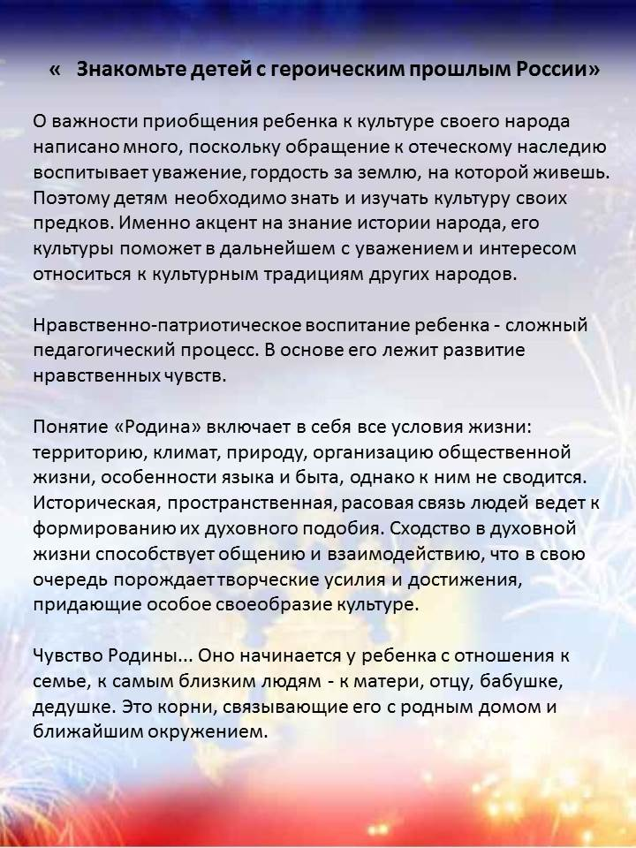
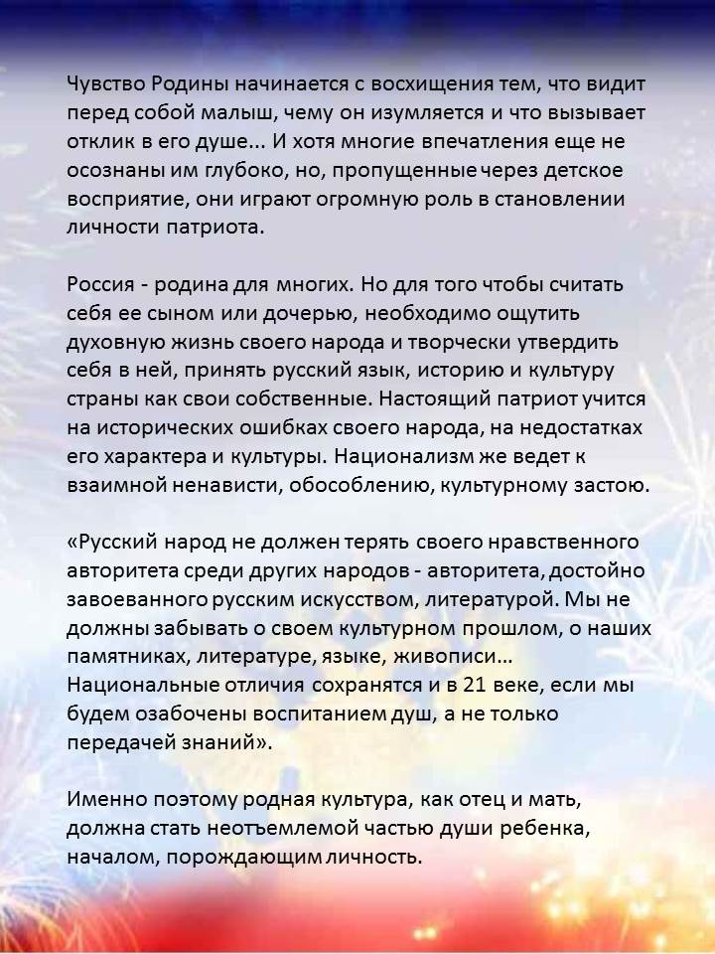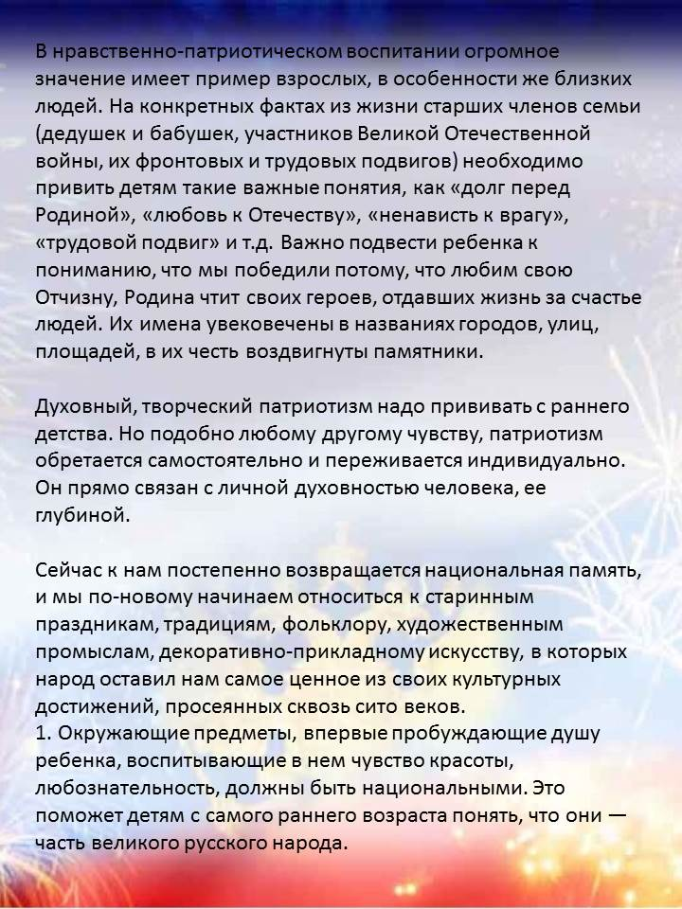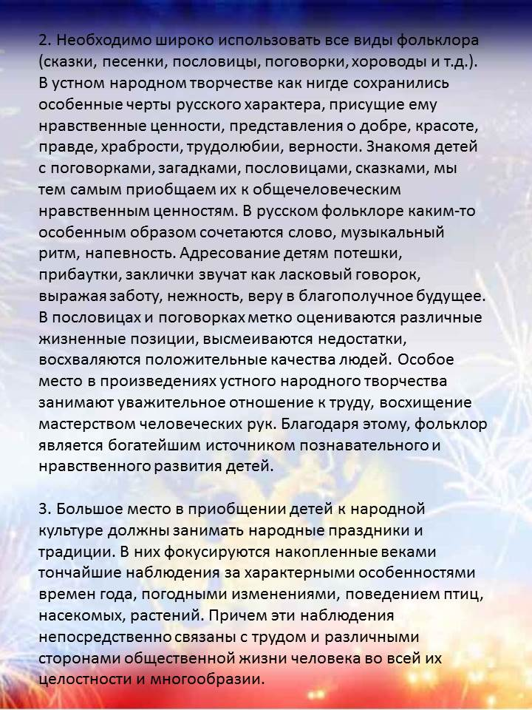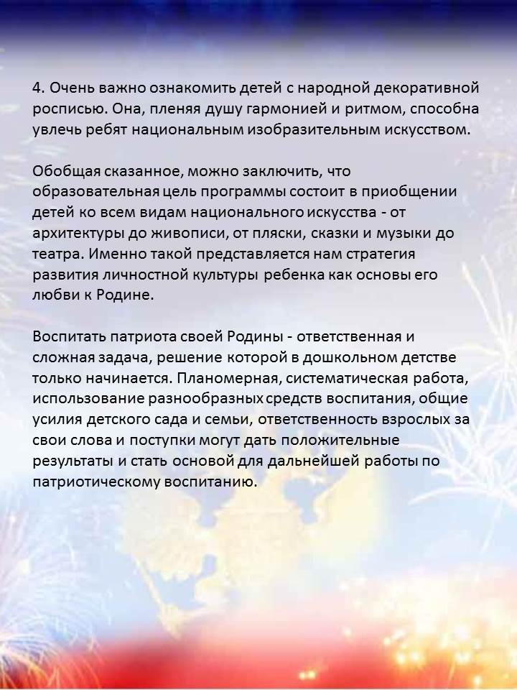

Материалы для оформления стенда «Слава тебе, Солдат!» 